如何檢舉詐騙信箱密碼的網頁？
- 當您收到詐騙信箱密碼的郵件（下圖為典型的郵件內容），要您提供帳號及密碼者（或先誘騙您連線至非本校網域 nthu.edu.tw 的可疑網址），一定是詐騙信，因為真正的系統管理者是不需要使用者的密碼，故您可以直接刪除該詐騙信，或是您好心想要檢舉該詐騙的網頁以減少他人受騙機會。以下為檢舉詐騙網頁的常見程序，供您參考。
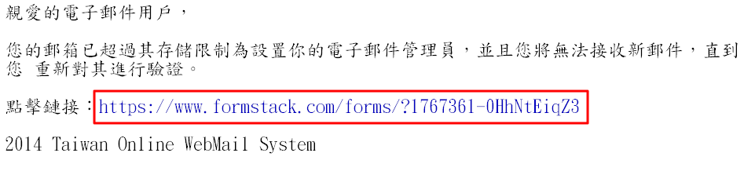

檢舉詐騙信箱密碼的網頁
- 注意：整個檢舉過程中，絕對不能填寫密碼，若不小心填了，請立刻修改密碼，以免信箱遭濫用。
- 連線該詐騙網頁（如下圖，誘騙收信者輸入帳號及密碼），因為詐騙者經常利用提供線上表格(online form)公司的網頁服務來進行其詐騙行為，而這類公司通常也會提供檢舉濫用（report abuse）的方法，故請勿填寫任何資料，直接點選該公司檢舉濫用連結。
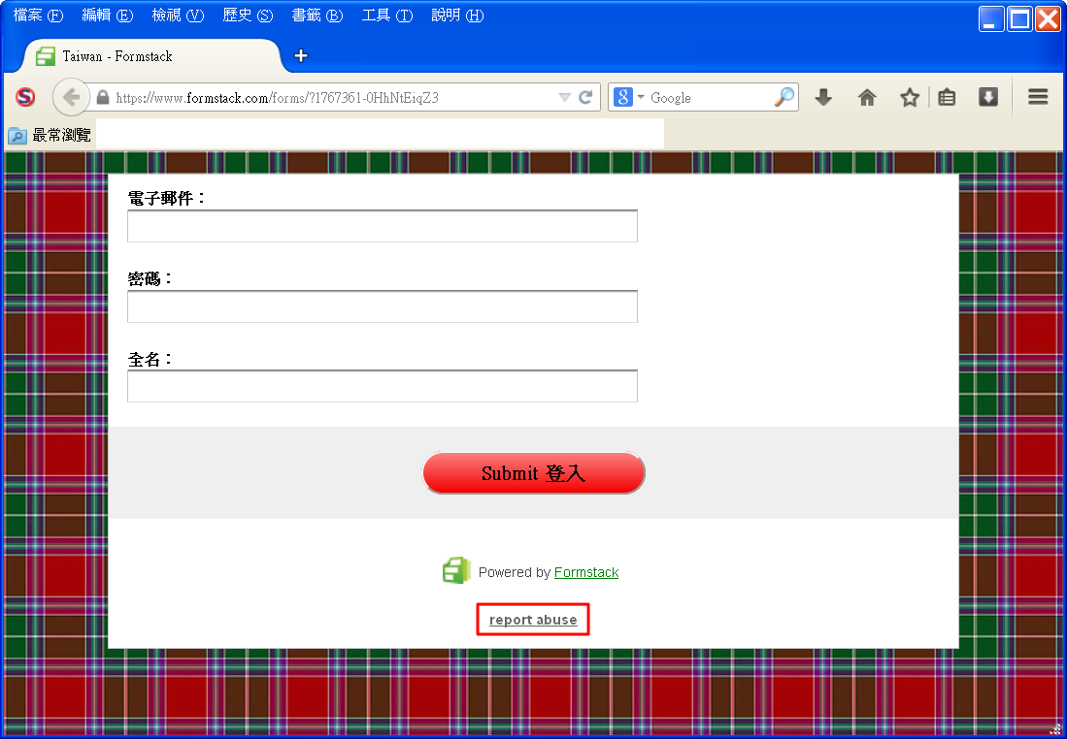
- 點選檢舉濫用（report abuse）連結。
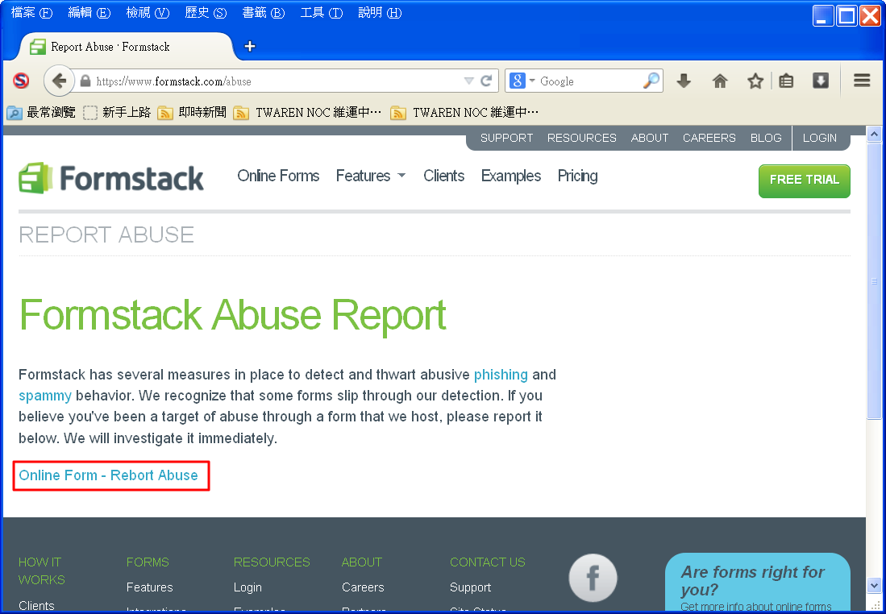
- 填寫檢舉內容後送出。
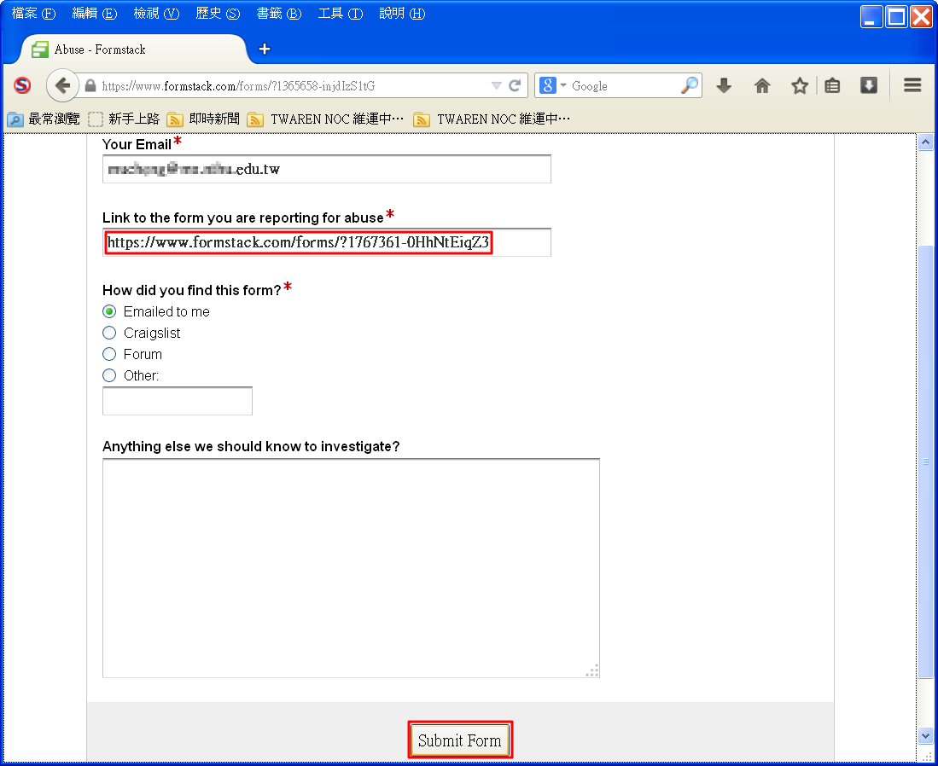
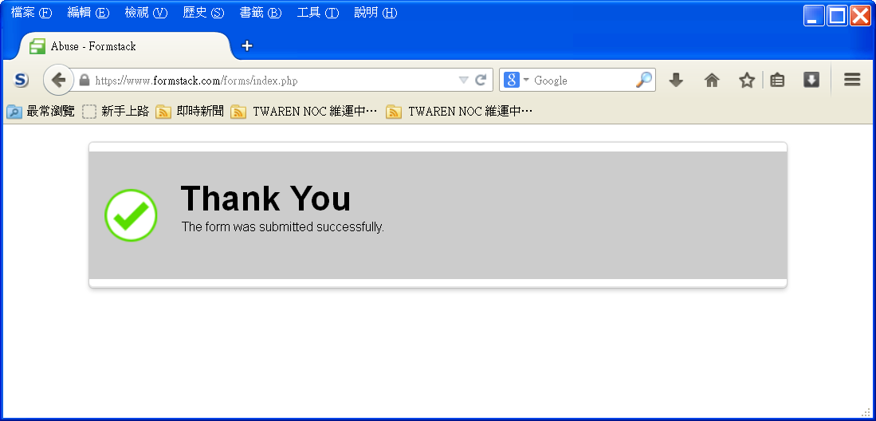
- 若對方受理並封鎖該詐騙網頁(如下圖)，則可避免他人受害。(此例自檢舉到封鎖約一天)
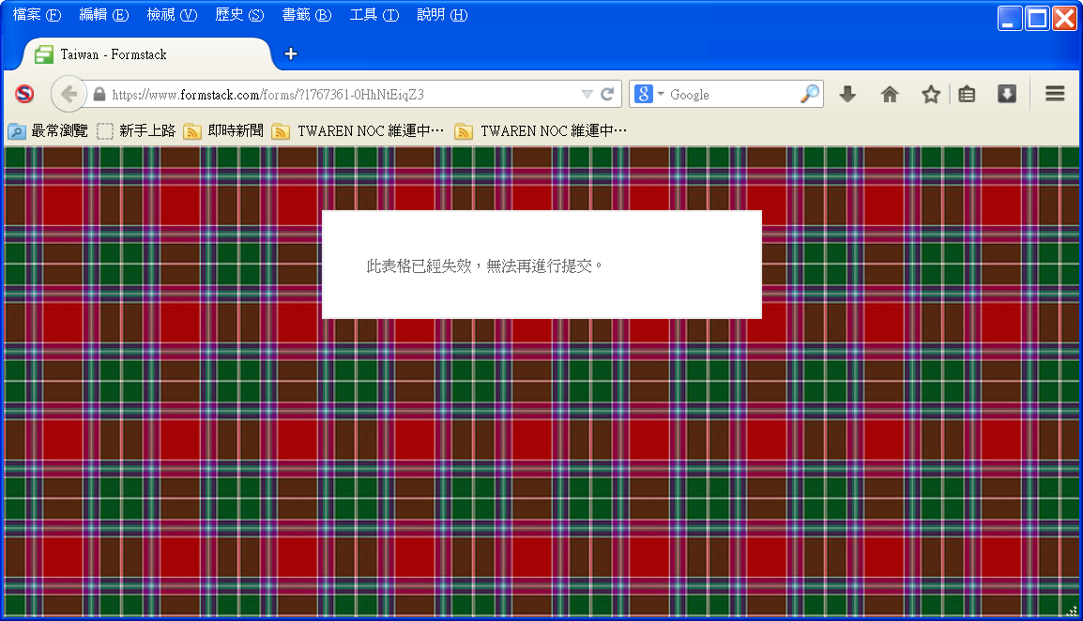

例二：2014/06/27
- 詐騙信：
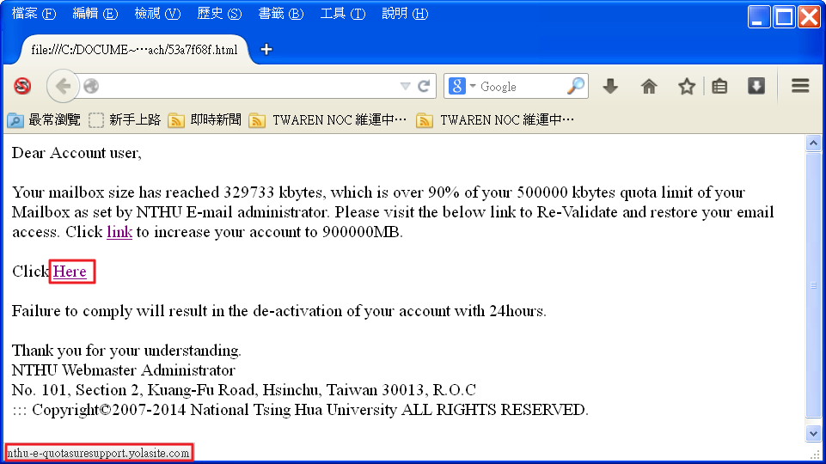
- 詐騙網頁：誘騙收信者輸入帳號及密碼
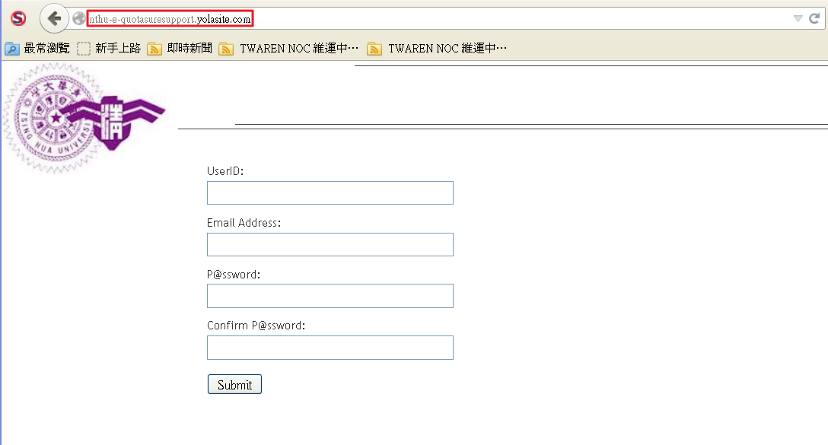
- 檢舉詐騙網頁：注意整個檢舉過程中，絕對不能填寫密碼，若不小心填了，請立刻修改密碼，以免信箱遭濫用。
  - 找出檢舉濫用（report abuse）的連結，此例中將網址截成 yolasite.com 則自動轉址至 www.yola.com
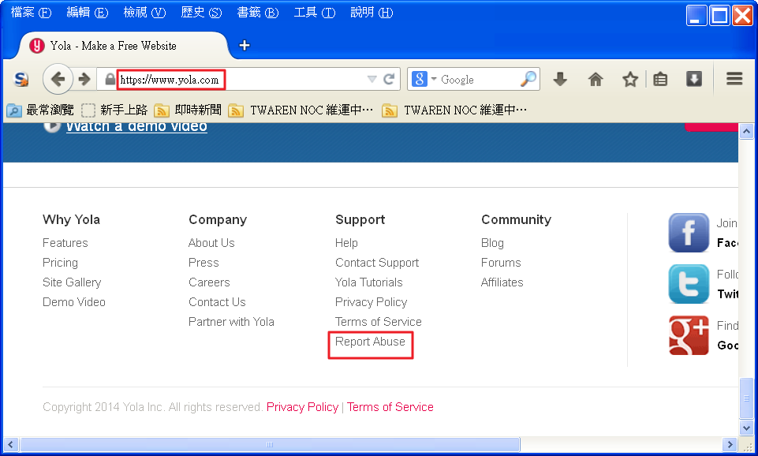
  - 完成檢舉程序
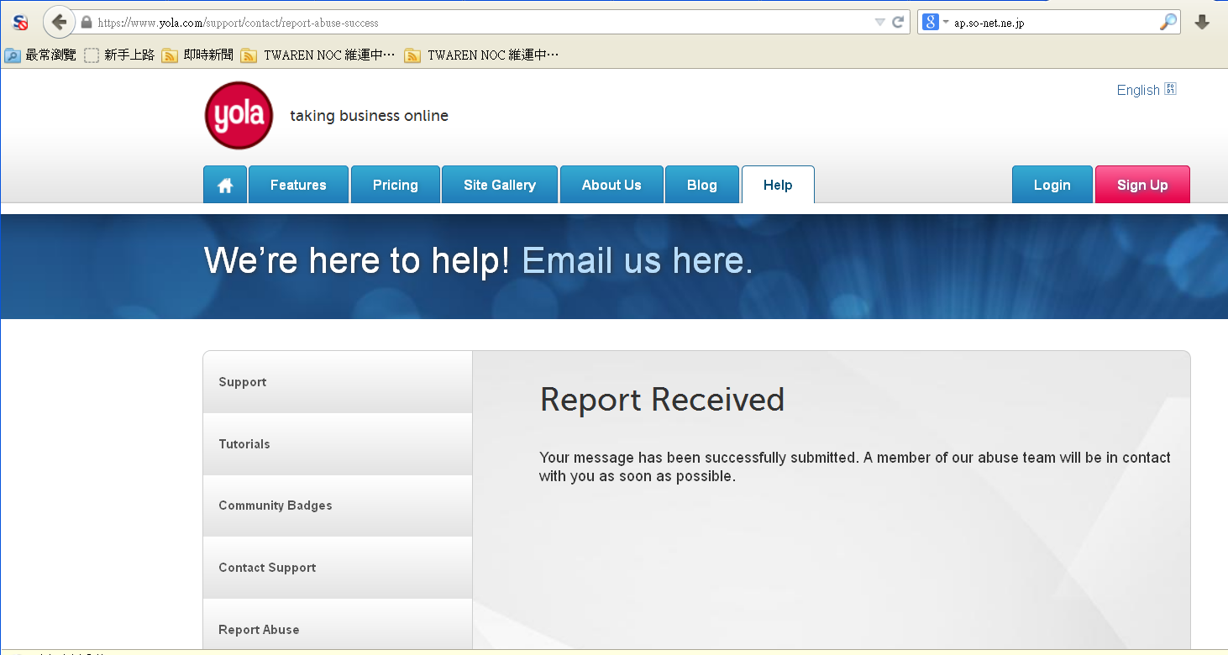
- 被封鎖的詐騙網頁：此例自檢舉到封鎖約數小時內。


